OER.DigiChem.nrw

Skript zu Videoproduktion

Allgemeine Informationen
Projekt | scheLM
Themen | - Grundlegende Bedienung der scheLM 3D Module
Verantwortlich | Schaper, Klaus
Autor | Schaper, Klaus
Datum | 2021-10-21
Learning Outcome | Die Studierenden lernen die grundlegenden Elemente einer scheLM 3D Seite kennen.

Skript
Nr. | Medium | Gesprochener Text | Kommentar
 | Intro-Greenscreen | Hallo, in diesem DigiChem-Video lernst Du die grundlegenden gemeinsamen Bedienelemente der scheLM 3D Lernmodule kennen.
 | 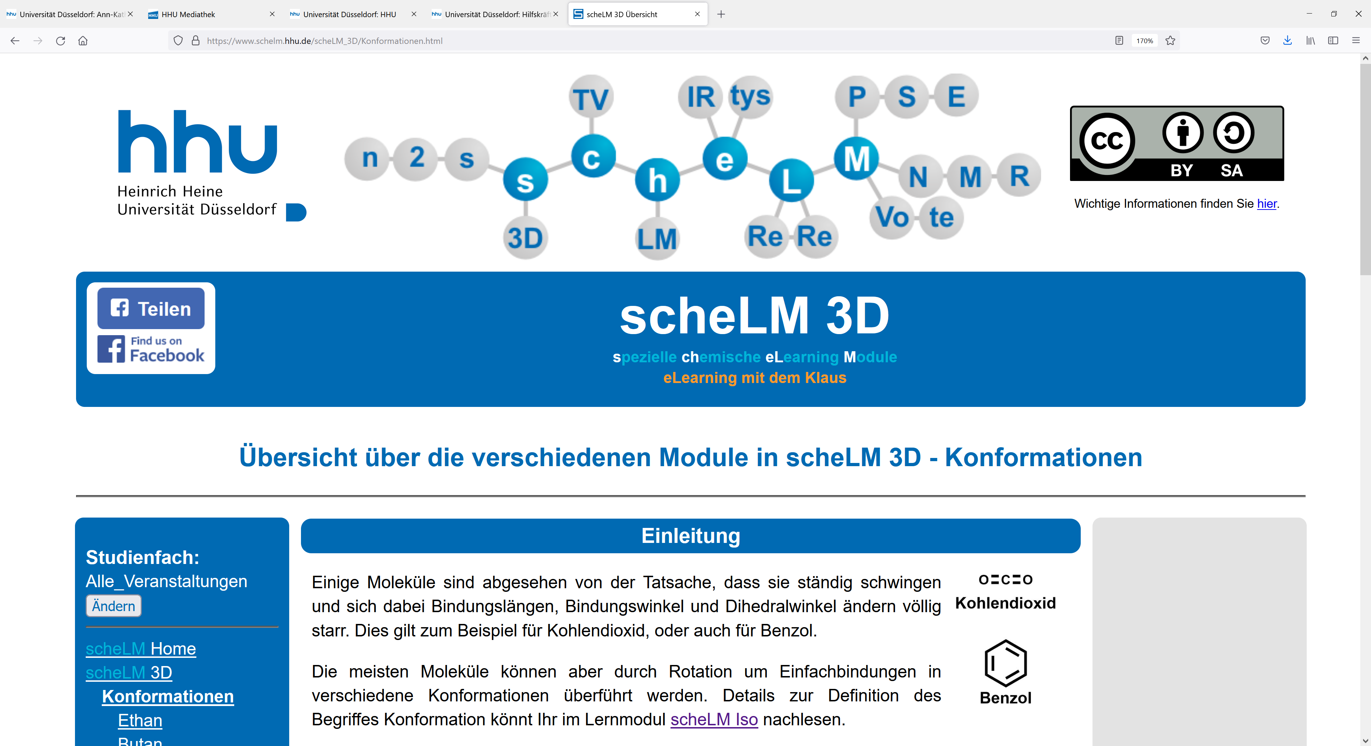 | Weitere Bedienelemente für einzelne scheLM 3D Module sind in separaten Videos erklärt.  Dazu nutzen wir das Modul scheLM 3D-Konformationen-Butan.  Gehe zunächst auf die Startseite von scheLM: www.schelm.hhu.de. | www.schelm.hhu.de einblenden
 |  | Im Menü auf der linken Seite wählst Du zunächst scheLM 3D,  --- dann Konformationen  --- und dann Butan aus. | Scheinwerfer  Scheinwerfer  Scheinwerfer  Dann scrollen
 | 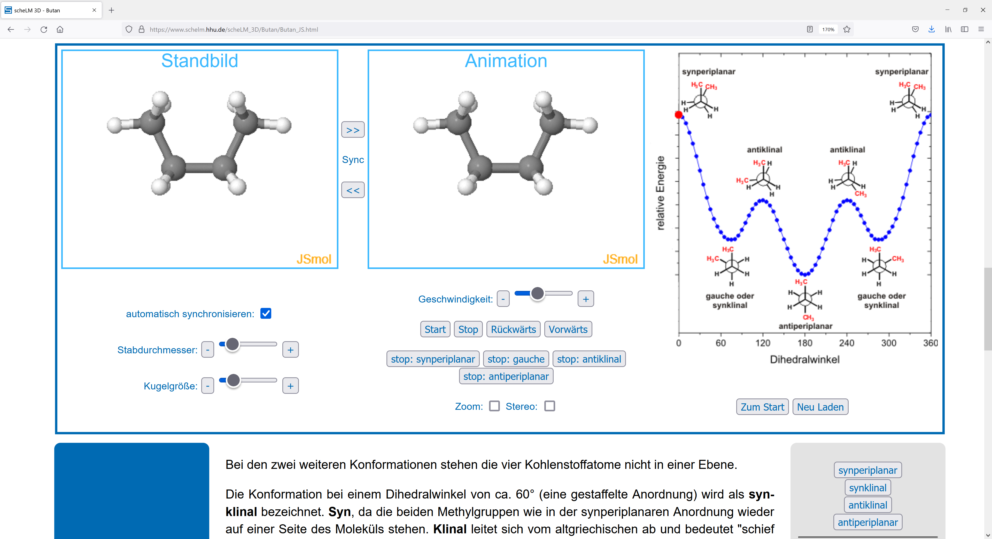 | Im dunkelblauen Kasten ist der Animationsbereich als zentrales Element dargestellt.  --- Über- sowie unter dem Animationsbereich befindet sich der Text. | Kasten  Scrollen
 |  | Der Animationsbereich besitzt in diesem Fall drei Graphikelemente  --- Die ersten beiden Graphikelemente zeigen eine identische 3D Repräsentation von Butan,  --- der dritte eine Energiekurve.  In anderen scheLM 3D Modulen gibt es nur einen Teil dieser Graphikelemente. | Zeigen, Kasten  Kasten
 | 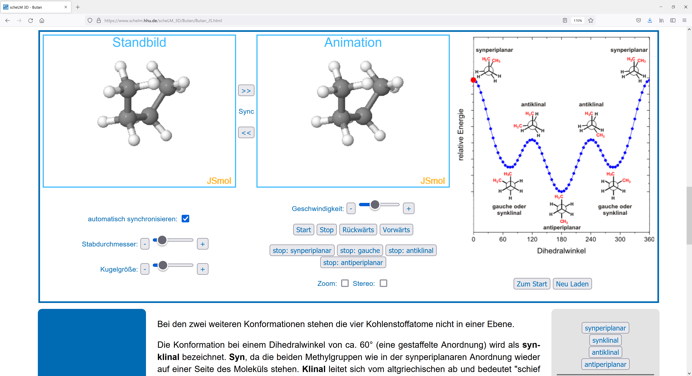 | Die Ausrichtung der beiden Moleküle im Raum kannst Du interaktiv verändern. Fahre dazu mit der Maus über eine der beiden Strukturen  --- und bewege die Maus mit gedrückter linker Maustaste. Du siehst, wie sich die Ansicht der beiden Moleküle verändert. | Kasten
 |  | Unter den Graphikelementen sind die Kontrollelemente untergebracht. In diesem Video lernst Du die generellen Kontrollelemente kennen, die sich in allen scheLM 3D Modulen wiederholen. | Kasten
 |  | Links gibt es die Kontrollelemente  --- Stabdurchmesser  --- und Kugelgröße.  Klicke auf die entsprechenden „-“ und „+“-Symbole,  um den Stabdurchmesser und den Kugeldurchmesser anzupassen. | Scheinwerfer  Scheinwerfer  Scheinwerfer  Scheinwerfer
 |  | --- Du kannst auch die Schieberegler bei gedrückter linker Maustaste direkt verschieben. | Scheinwerfer
 | Mein Tipp: Kugelgröße und Stabdurchmesser können über die + und -Button, oder über den Schieberegler anpassbar | Mein Tipp:  Kugelgröße und Stabdurchmesser können über die + und -Button, oder über den Schieberegler angepasst werden. | Tipp Folie
 | Hinweis:  Zwei Bilder | Moleküle bestehen aus großen überlappenden Kugeln. Die Kugelstabdarstellung mit kleinen durch Stäbe verbundenen Kugeln dient nur der Übersichtlichkeit. | Hinweis Folie
 |  | In der Mitte Unten finden sich weitere Kontrollelemente,  --- Zoom und Stereo.  Aktiviere den Zoom-Button.  Fahre mit der Maus über eine der beiden Moleküldarstellungen und nutze das Mausrad.  Die Größe der Abbildungen ändert sich! | Kasten, Scheinwerfer  zeigen
 | Hinweis:  Pass auf, dass Du nicht versehentlich zoomst, obwohl Du scrollen möchtest | Manchmal ist es sinnvoll, die Größe der Abbildung anzupassen. Dann musst Du Zoom aktivieren. Generell ist es aber sinnvoll, den Zoom zu deaktivieren, weil Du sonst leicht versehentlich zoomst, wenn Du scrollen möchtest. | Hinweis Folie
 |  | Deaktiviere den Zoom und aktiviere „Stereo“.  An den Molekülen erscheinen rote und grüne Schatten | Scheinwerfer  Kasten
 |  | Diese Schatten liefern einen echten 3D Effekt, wenn Du eine Rot-cyan-Brille nutzt.
 |  | Schalte Stereo wieder aus.  --- Alle anderen scheLM 3D Module sind ähnlich aufgebaut. | Scheinwerfer  scheLM Startseite
 | Outro - Greenscreen | In diesem DigiChem-Video hast Du den Umgang mit den wichtigsten Kontrollelementen in scheLM 3D kennengelernt. Nutze Dein neues Wissen und übe den Umgang mit diesen Kontrollelementen.

